PRD_海外导航地图_DBU

1. 基本信息

1.1 修订记录
版本 | 日期 | 名字 | 状态 | 版本号 | 变更内容
0.1 | 2024-06-05 | 王晓彤 | 创建 |  | 创建文档

1.2 名词定义
名词 | 描述
DBU | DB Update, DB数据升级。
UR | Update Region

1.3 功能概述
离线地图功能允许用户在网络不稳定或无网络的场景下，能够顺利使用导航功能，对地图进行查看、检索、算路、引导。目前车载地图存在预装、非预装地图的情况，需提供用户可以选择下载特定区域的离线地图数据；同时为了保证地图数据的准确性与实时性，也需要支持离线地图的更新。本文档对离线地图的下载、更新等功能进行详细定义。

2. 功能描述

2.1 应用场景
USB离线数据升级和在线数据升级功能项应用场景见下表。
 | 非引导状态&未走车 | 非引导状态&走车 | 算路、引导状态
USB离线数据升级 | 有功能入口 & 支持后台数据升级 | 有功能入口 & 支持后台数据升级 | 无功能入口 & 不支持后台数据离线升级
在线数据升级 | 有功能入口 & 支持后台数据升级、数据自动应用 | 有功能入口 & 支持后台数据升级、数据不自动应用 | 无功能入口 & 不支持后台数据离线升级
- 从非引导&未走车→非引导&走车状态时，数据升级过程不中断；下载/更新完成的数据不自动应用。
- 从非引导&走车→非引导&未走车状态时，数据升级过程不中断；未应用的数据被自动进行应用生效。
- 从非引导&未走车、非引导&走车→算路、引导状态时，数据升级任务全部暂停，并提示用户“已自动暂停所有离线数据升级”。（需要考虑引导后资源、内存占用情况）
- 算路、引导状态→非引导&未走车、非引导&走车状态时，不支持自动恢复数据升级任务，需用户手动继续开启任务。

2.2 USB离线数据升级
- 前置条件/后置条件/触发条件
- 前置条件：USB中存在地图DB数据，并且DB数据版本不低于导航内的离线DB数据版本 或 导航无预装DB数据且数据校验成功。
- 触发条件：
- 触发条件a：当导航无预装DB数据时，导航会自动弹出USB数据升级的提醒画页（如下图）
或
触发条件b：设置页中，用户通过USB升级功能选项进入，且用户插入USB。

- 后置条件：根据需求选择地图DB数据全量升级或指定区域数据升级。
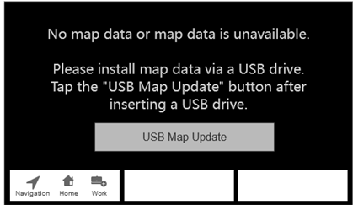
- 升级过程
- 升级中画页中显示实时升级进度，进度范围从0至100%。
- 同一版本的DB数据需支持断点续传。
- 如果当前正在进行在线数据升级，需取消在线升级才能进行USB升级。
- 升级完成后，需要重新启动导航应用。
- 异常提示说明
- USB及DB无效相关：
- USB未识别、USB内无DB、USB内DB无效均提示“The USB Navigation Database is invalid. Please contact the after-sales team.”
- USB内DB版本低于现有本地版本时提示“The USB Navigation Database version is older than the current version.”
- USB中文件校验不正确：The USB Navigation Database CRC failed. Please contact the after-sales team.”
- 升级冲突相关：
- 当前正在进行在线自动更新，提示“Online map update is running. Do you want to stop it.”。选择停止后，Online map update将中止。
- 升级失败相关：
- 本地空间不足，提示＂Not enough space.＂。
- 其他（例如USB拔出），提示＂Map update failed. Please contact the Dealer．＂。
提示样式如下图示例：
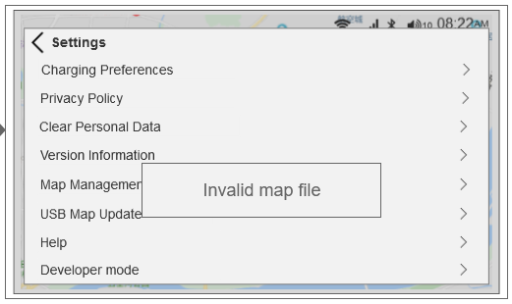

2.3 在线数据升级
车机联网的情况下，可从云端下载支持扩展的区域DB数据，和更新本地DB数据。

2.3.1 地图列表展示
- 前置条件/后置条件/触发条件
- 前置条件：车机无网络时，导航预装了地图DB数据 或 联网状态下从云端获取到地图DB数据列表
- 触发条件：在设定项中用户触发了“离线地图管理”功能项
- 后置条件：展示预装的地图DB列表 或 从云端获取的支持在线下载/更新的地图DB数据列表
- 更新提示
- 联网状态下，若检测到有数据可更新升级，则在“在线数据升级”功能入口进行醒目、友好的用户标识。
- 列表展示
- 列表层级按照国家、城市顺序分级展示。
- 层级最多展示三级。
- 列表每一级排列依照名称首字母进行排序。
- 需展示每一层级，每个区域的数据包大小。
- 列表所在画页显示数据预留空间和当前可用空间。
- 地图基础数据包，列表中首位显示。
地图列表画页示意图参考如下：
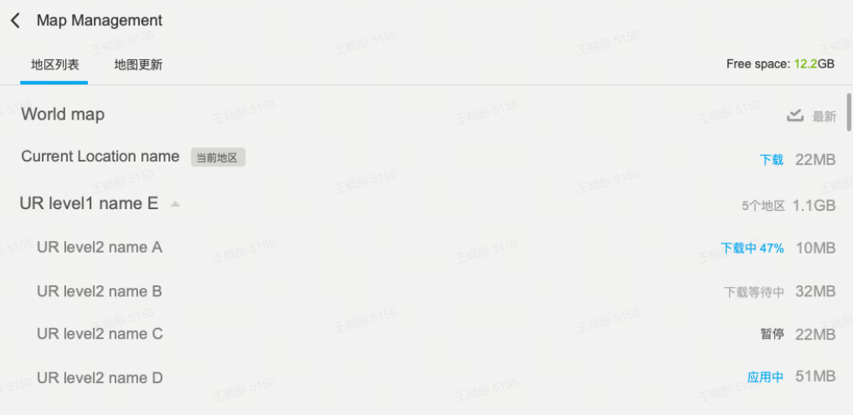
- 自车当前所在位置
- 地图列表中，自车位置所在城市独立显示并次于地图基础包展示。
- 需标识“当前位置”的标签。
- 搜索
- 搜索匹配：当用户输入关键字时，提供与关键字相匹配的精准搜索功能，以便用户快速查找国家/行政区划/城市名称。例如用户输入“en”，可匹配“England、Denmark、Groningen”等包含输入关键字的国家/行政区划/城市。
- 搜索内容：支持国家、行政区划、城市的名称。
- 搜索过程：点击搜索框即唤醒键盘；支持清除搜索内容，清除后恢复地图列表。
- 搜索范围：当前的地图列表（包括本地和支持下载的DB数据）。
- 搜索结果：搜索结果所匹配的地图DB数据结果，列表需展开到相应的层级。

2.3.2 地图下载
因前期往往不能明确后续支持国家信息，终端本地存在无某区域地图数据的情况。从功能形态上，采用更灵活的方式，通过云端部署方式支持扩展的国家数据信息配置和更新，方便用户从终端下载所需要的区域地图数据，下载后可离线使用对应区域的地图数据。
- 前置条件/后置条件/触发条件
- 前置条件：联网状态下，地图列表从云端获取到支持下载国家/区域的地图DB数据。
- 触发条件：用户点击“下载”按钮。
- 后置条件：用户指定下载的地图DB数据开始下载至本地。
- 下载中
- 从云端下载、解压、校验等步骤均统一显示为“下载中”。
- 下载过程中显示进度条、具体数值，取值范围0-100%，进度条进度与数值大致匹配，达到100%时应下载完成。
- 下载过程支持断点续传。
- 下载时需考虑多线程下载。
- 下载相关状态
- 等待中：多个下载/更新任务开始时，出现等待中状态，为“下载中/更新中”的前置状态。
- 下载中：用户点击下载、继续下载操作，可由“等待中”进入此状态；此状态下支持暂停操作，显示为“暂停”。
- 应用中：下载完成后，后台自动应用离线数据包的过程；此状态下用户不可操作“暂停、取消”等操作。（具体场景见3.1）
- 下载完成：下载且应用完成后，离线数据包可正常离线使用；因网络等原因下载失败时显示为“下载失败”。
- 下载相关操作
- 单个/批量下载：支持选择单个/批量区域DB数据下载。
- 单个/全部暂停下载：开始下载后，需支持用户手动暂停单个/全部下载任务。
- 单个/全部继续：暂停下载后，需支持用户手动继续下载单个/全部暂停的任务。
- 取消下载：开始下载后，需支持用户手动取消下载任务，取消下载后的数据应支持再次下载。
- 重试：因网络等原因中止下载过程的数据，需支持用户重试。
- 地图基础数据包，需用户手动操作下载/更新，其他下载状态及操作同上。
- 后台下载时，车机下电，下载任务自动暂停，再次启动车机后无需提示用户。
- 数据应用过程中，若出现异常导致导航无法继续使用/恢复时，提示用户“离线数据生效异常，是否立即重启导航？”，用户点击“立即重启”则立即重启导航应用。从架构角度需考虑回避此情况发生，避免给用户带来不佳的体验。
- 已下载
- 下载完成的数据，在地图列表中显示“已下载”。
- 单独展示全部已下载过的地图DB数据列表，即“已下载列表”，与“下载中”列表区分显示。
- 下载与应用完成后，用户无需操作，即刻使用离线数据。
- 下载异常提示
- 下载数据所需空间不足，提示“Not enough space, map download failed. ”
- 因网络原因下载失败，提示“Network connection error, map download failed."
- 其他原因下载失败，提示“Map download failed, please try again.”
提示样式如下图示例：


2.3.3 地图更新
该功能支持用户手动更新本地DB数据至当前最新版本，保证用户使用地图导航数据的时效性。
- 前置条件/后置条件/触发条件
- 前置条件：联网状态下，“已下载列表”从云端获取到存在更新的国家/区域地图DB数据
- 触发条件：用户点击“更新”按钮
- 后置条件：更新指定的地图DB数据
- 更新策略
根据DB数据版本，且考虑流量消耗因素，选择更优的更新策略。
- 在线差分更新
为节省流量和时间，当用户点击开始更新后，导航支持从云端服务器下载相应的地图差分数据包。导航仅对新旧版本间数据变更部分进行更新。支持断点续传。
- 在线部分更新
用户长时间未进行地图数据更新时，导航会自动识别云端地图数据包并从下载地图差分数据包变更为下载部分更新数据包。支持断点续传。此功能针对由于客户长时间未更新，导致需要更新版本较多，所以当超过差分更新周期时，会直接对选定区域进行完整更新。为用户节省流量和时间。
- 待更新
- 导航支持自动检测云端服务器上是否存在可更新数据；若当前本地DB数据版本高于云端的DB数据版本，不进行版本更新。
- 在已下载列表中，特殊标识出待更新的地图DB数据。
- 地图基础数据包，需用户手动更新，不随其他数据更新而更新。
- 更新中
- 更新过程支持断点续传。
- 更新过程中显示进度条、具体数值，取值范围0-100%，进度条进度与数值大致匹配，达到100%时应更新完成。
- 云端下载、校验、更新、解压等步骤均统一显示为“更新中”。
- 更新过程中需考虑多线程任务。
- 更新相关状态
- 待更新：若本地地图包存在可更新的数据，显示该状态。
- 等待中：多个下载/更新任务开始时，出现等待中状态，为“下载中/更新中”的前置状态。
- 更新中: 用户点击下载、继续下载操作，可由“等待中”进入此状态；此状态下支持暂停操作，显示为“暂停”，取消暂停后可继续下载更新数据。
- 应用中：更新完成后，后台自动应用离线数据包的过程。此状态下用户不可操作“暂停、取消”等操作。
- 更新完成：更新且应用完成后，离线数据包可正常离线使用；因网络等原因下载失败时显示为“更新失败”。
- 更新包应用的时机设计应保证在线数据升级功能提供良好的升级体验，考虑部分下载完成的更新包优先执行应用操作，为后续继续更新剩余的数据提供可支持更新的空间。
- 离线数据应用过程中，出现异常导致导航无法使用/恢复时，提示用户“离线数据生效异常，是否立即重启导航？”，用户点击“立即重启”则立即重启导航应用。从架构角度需考虑回避此情况发生，避免给用户带来不佳的体验。
- 更新相关操作
- 单个/全部更新：指定某条数据更新。
- 更新：支持一键更新本地待更新的所有地图DB数据（有本地数据且云端版本比本地版本高）。
- 单个/全部暂停更新：开始更新后，需支持用户手动暂停更新任务。
- 单个/全部继续：暂停更新后，需支持用户手动指定单个/批量继续更新任务。（同下载相关操作的继续）
- 取消更新：开始更新后，需支持用户手动取消更新任务，取消更新后的数据应支持再次更新。
- 重试：因网络、断电等原因导致更新失败的情况，需支持用户重试，并从中断处继续更新。
- 更新异常提示
- 更新所需空间不足，提示“Not enough space,Need space:**MB ”，需要计算更新数据的所需实际空间。
- 因网络原因更新失败，提示“Network connection error, map update failed. ”
- 其他原因更新失败，提示“Map update failed, please try again. ．”
- 更新失败的回退
- 在地图数据包更新失败时，需恢复到以前的数据包版本，保证用户正常使用导航功能。

2.3.4 地图删除
- 前置条件/后置条件/触发条件
- 前置条件：本地有已下载的地图DB数据。
- 触发条件：用户点击“删除”按钮。
- 后置条件：本地删除对应DB数据。
- 删除相关操作
- 指定删除：选择删除父级数据时，同时删除子级数据。
- 其他说明
- 车机预装DB数据、地图基础数据包均需支持用户手动删除。

2.4 云端更新策略
为保证地图的时更新效率、地图数据可用性，避免数据问题、差分问题等造成的流量损失，通过云端策略，对终端提供相应的更新服务。当终端请求更新服务时，云端服务根据配置的更新策略，控制终端升级请求的更新结果。

2.4.1 云端部署
云端按照车厂，型号，区域，产品部署更新策略。

2.4.2 更新策略
更新策略中可配置时间、更新方式。

2.4.3 策略组的配置
每个车厂的车型下、区域内的产品可同时设定一个策略组，策略组可涵盖多条更新策略。多条更新策略中，更新时间周期不可重叠。当时间周期符合更新策略所定义时，根据策略向终端下发相应升级内容。策略组更新后，云端即刻生效。

2.4.4 下载时机
启动后首次联网时，从终端将车辆型号、当前所在位置、是否有DB、数据更新时间、数据版本信息上传至云端，云端根据策略组的配置确认需要更新的数据表，并将更新内容下发至终端。如通讯失败后，重新尝试通讯。

2.5 支持扩展国家数据升级
项目前期往往不能明确后续支持国家信息。从功能形态上，需要不依赖本地地图数据更新和软件更新，采用更灵活的方式，通过云端部署方式支持扩展的国家数据信息配置和更新。
从而支持导航可使用扩展的国家数据进行数据升级。

2.5.1 云端部署
云端按照车厂，型号，区域，产品部署支持国家的数据信息。

2.5.2 下载时机
启动后首次联网时，从云端取得支持国家的数据信息。一次下载失败后，重新尝试下载。
下载成功后，无需重启即可以使用。同时，本地保存支持国家的数据信息。

2.6 ISA/EHP升级

2.6.1 自动升级策略
当本地自车所在UR没有数据 且 数据在支持的国家范围内时，支持自动下载对应的数据。
数据当满足更新的时机 且 数据在支持的国家范围内时，支持自动下载对应的数据。

2.6.2 自动删除策略
当升级时，数据空间不足时，自动删除下载时间最早的数据。

